中美贸易战爆发 铜价跌破万五关口
本月，美联储一如预期加息25个基点至1.50%-1.75%，未及市场预期，美元重挫，给金属提振。美国总统特朗普22日签署总统备忘录，依据“301调查”结果，将对从中国进口的商品大规模征收关税，并限制中国企业对美投资并购。特朗普在白宫签字前对媒体说，涉及征税的中国商品规模可达600亿美元。中国商务部此前表示，中方绝不会坐视合法权益受到损害，必将采取所有必要措施，坚决捍卫自身合法权益。中美贸易战正式开战，国际金融市场恐慌情绪蔓延，国内大宗商品多个品种跌停，拖累铜价大幅走弱面临破位风险，而铜市高库存也令市场信心不足，自年初以来铜价下跌超过10%，沪铜已经跌破2017年7月以来的50000元/吨的平台。
图1：伦铜价格季度走势
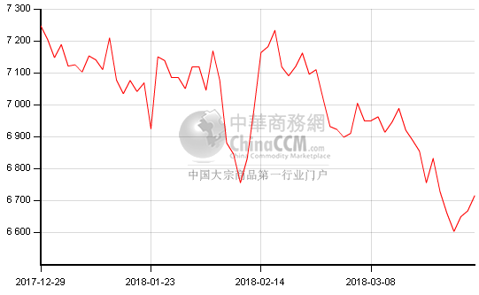
一、铜市行情走势
期铜市场走势
3 月，宏观面利空消息频传，美联储加息风险、中美贸易战、罢工预期风险降低、库存高位、旺季消费不及预期等，铜价已经兑现了所有的利空铜价整体呈高位回落态势。本月伦敦三月铜合约下跌 196 美元/吨，跌幅为 2.83%;沪铜主力 1805 合约下跌 2250 元/吨，跌幅为 4.28%。其中，沪铜盘中最低跌至 48720 元/吨，触及 2017 年 7 月份以来新低，并且市场对宏观风险的忧虑情绪未缓解，引发对于中长期需求的担忧。
铜现货市场情况
本月，上海现货铜主流报价在48700-52040元/吨，月均价至50875元/吨，环比下跌1440元/吨。今年春节假期较晚，从一定程度上导致了下游开工时间较晚，下游需求复苏节奏较往年延缓了很多，从而拖累了市场需求。而3月铜价下跌令市场采购迟疑观望，下游多以刚需采购为主大规模的采购备货维持谨慎。当铜价跌破50000大关，市场整体采购热情方才有所好转，需求量有明显回升迹象。
据海关方面公布数据显示2月废铜进口量仅为13万吨，较去年同期下降超过50%，表明年内进口废铜货源紧张局面已成定局。精废铜价差明显收窄，目前已经不足千元，而铜价连续下降使得废铜商被套牢，惜售严重，市面上进口废铜难以买到。受此影响，部分厂家原料转向采购电解铜，后市若铜价持续下行，那么废铜货源相对电解铜而言就没价格优势，一定程度上缓解废铜紧张和利好精铜供需关系。不过在国内铜库存高企的情况下，持货商依旧稍显挺价无力，难给铜价有利支撑。
图2：上海现货铜价季度走势图
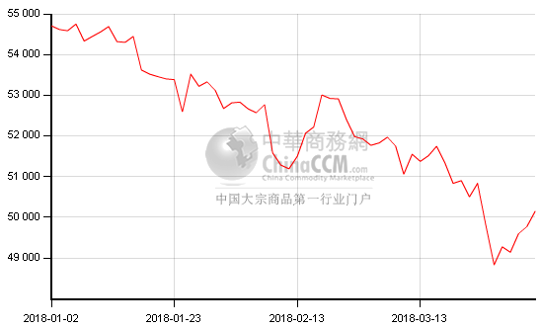
二、铜市供求状况：
1、全球精炼铜市场供应短缺
国际铜业研究组织(ICSG)在最新的月报中称，去年12月全球精炼铜市场供应过剩1.7万吨，11月为短缺4.1万吨。去年全年，全球精炼铜市场供应短缺16.3万吨，上年同期为短缺15万吨。去年12月全球精炼铜产量为213万吨，消费量为211万吨。中国12月保税仓库铜库存为过剩7,000吨，11月为短缺2.6万吨。
2、铜精矿市场情况
中国2月铜矿砂及其精矿进口量为145.2万吨，1-2月铜矿砂及其精矿进口量为307.4万吨。2018 年，全球铜市面临的干扰项较多。在铜矿供应方面，高盛预计 2018 年将有超过 30 家矿企劳资合同到期，涉及 500 万吨铜矿供应，大部分在智利及秘鲁。而巴克莱报告称 2018 年有 38 份劳资合同到期，影响产量达到 700 万吨铜矿，需要签订新劳资合同的数量为自 2010 年以来最高水平。受到 2013 年以来铜矿山资本支出持续下滑影响，市场普遍预计铜矿供应增速自 2018 年开始将开始放缓，在此背景下，矿山罢工无疑将增强全球铜矿短缺的预期，刺激铜价上涨。除铜矿罢工外，最新公布的进口铜精矿加工费数据也再次验证了铜精矿供应偏紧的预期。3 月 30 日，CSPT 将中国二季度铜 TCs、RCs 基准价敲定为 78 美元/吨、78 美分/磅，为 2015 年来最低，环比降 10.3%。较去年四季度 95 美元/吨以及一季度的 87 美元/吨均出现明显下滑。
3、电解铜市场情况
1）、铜产量
国家统计局公布的数据显示，中国1-2月精炼铜(电解铜)产量同比增加10.3%，至148.1万吨。平均月度产量为74万吨，整体上，当前精炼铜供应弹性已经充分展现。
2）、铜进口量
中国海关总署公布的数据显示，中国2月未锻轧铜及铜材进口量为35.2万吨，环比减少20%，同比增加3.5%。1-2月未锻轧铜及铜材进口量为79万吨，同比增加9.8%，进口均价为每吨4.89万元，上涨13.1%。随着精铜进口盈利窗口打开，保税区库存流入内地，国内铜库存持续累积。
4、废铜市场情况
废铜方面，受到进口抬头统一、进口废铜杂质要求提高、废七类批文大幅减少等影响，进口废铜核定数量急剧下降，超过市场预期。3 月 29 日，2018 年国内第九批限制类废铜进口的批文的公布，本次批文为前九批次中最多的一次。在本次公布的批文中，限制类废铜批文中企业 11 家，合计 120676 吨，其中 4 家位于广东省，6 家位于浙江，1 家位于江西。据海关数据统计，2018 年 2 月进口废铜 13 万吨，同比下滑 52.36%。1-2 月份，废铜累积进口 33 万吨，同比下滑 40%。据悉广东、江西地区因为废铜短缺，自 3 月以来用废铜量仅为同期一半，大部分废铜制杆企业要么停开一条炉降低开工率，要么改为采购电解铜与废铜一起用，保持产量。废铜进口新政对广东废铜市场而言影响很大，很多废铜加工厂开始转型，加大了对电解铜的使用，仅广东地区新增电解铜使用量全年合计增量 10.8 万吨。无论是进口批文允许的进口配额量还是废铜实际进口量均将明显收窄。对于拆解厂以及废铜加工企业，其均面临生产转型问题，拆解企业在海外建立拆解厂面临成本以及局势稳定问题，短期4/9 内废六类进口也难以放量，而加工企业通过采购电解铜维持生存则有助于电解铜去库存，对于铜价有一定支撑。
5、铜下游消费情况：
1）、铜杆开工率：2月铜杆企业开工率为47.67%，同比下降6.56个百分比。预计3月铜杆企业开工率为71.58%，同比增加2.23个百分比。铜管企业开工率方面，2月铜管企业开工率为67.57%，同比增加0.06个百分比。预计3月铜管企业开工率为89.11%，同比增加2.25个百分比。下游企业开工率回升将有助于库存加速去化。
2）、电网投资：1-2 月电网基建投资完成额 268 亿元，同比下滑 40.10%。国家电网 2018 年预定电网投资完成目标为 4989 亿，同比增长 7.1%，这表明年内电网投资将提速，而电网投资重心将由输电网向配电网转移，对于铜杆需求更大，可以有效带动铜杆消费，电网投资领域带动铜消费有望实现较快增长。
3）、房地产：限购限贷后，房地产新屋开工、竣工、施工、及销售面积增速下滑，房地产调控政策持续发挥作用。房地产拉动的铜消费下降，但随着天气转暖，前期停工的建筑工地将恢复开工。同时，在 2017 年高基数前提下，房地产对于铜消费的拖累不宜过度解读。
4）、汽车：2018 年 2 月汽车产销量数据同比下滑 20.82%，11.12%。但值得关注的是，新能源汽车产销量继续保持高速增长。2 月，我国新能源汽车产销分别完成 3.9 万辆和 3.4 万辆，同比分别增长 119.1%和 95.2%。1-2 月，新能源汽车产销分别完成 8.2 万辆和 7.5 万辆，同比分别增长 225.5%和 200%。纯电动汽车以及插电式混合动力汽车的耗铜量分别为 89.1kg 和 55.9kg，分别是传统汽车耗铜量的 4.6倍和3倍。目前，国家大力发展新能源汽车产业，将新能源汽车购置税优惠政策再延长三年，全面取消二手车限迁政策。数据显示，1—2月，新能源汽车产量增加178.1%，这有望成为铜需求新的增长点。
4、空调：1-2 月空调累计产量 2802.3 万台，累计同比增长 17%。3-4 月份是空调生产高峰期，有望继续带动铜消费继续增长。
后市预测
3月，铜市利空因素集中打压，铜价大幅回落。进入4月，随着市场对利空焦虑心态缓解，加之下游开工率提升，下游采购也随之增加，料将给铜价支撑，铜市将进入新一轮去库存周期，预计铜价有望止跌反弹，预计沪铜将围绕49000-52000元/吨震荡。

